**小学六年级数学课堂交流行为转换**

**的实践研究**

**研究工作手册**

**姓  名_ __朱新辉___**

**任教年级学科_ 六 数 _**

**常州市三河口小学**

**（2020年 9月——2021年1月）**

|  |  |  |  |  |  |
| --- | --- | --- | --- | --- | --- |
| 课题名称 | **小学六年级数学课堂交流行为转换的实践研究** | | | | |
| 研究周期 | 2020年9月至 2021年6月 | | | | |
| 课题负责人 | 姓名 | 性别 | 年龄 | 职称 | 学科 |
| 陆萍芬 | 女 | 34 | 中小学一级 | 数学 |
| 课题组成员 | 姓名 | 职称 | 学科 | 课题组分工 | |
| 朱新辉 | 中小学一级 | 数学 | 核心问题的活动设计 | |
| 吴迎春 | 中小学高级 | 数学 | 课堂交流方式研究 | |
| 课题题解（把课题名称里的主要概念解释清楚） | 课堂交流：课堂交流，作为一种教学主张，它强调课堂学习中师生的共时共生，通过对话交流，将静态的教与学过程动态化，丰富儿童数学学习过程；作为一种教学方式，强调以问题设计为主线，精心预设、积极应对、精准回应，突出思维发展取向的教学动态生成过程；作为一种学习方式，更看重学生的独立思考，合作能力，善于反思的良好意识和习惯。本次课题中的课堂交流重点指基于数学核心问题的师生、生生互动交流。  课堂交流行为转换：从教师的角度，改变现有课堂中简单的点对点“问”与“答”，乒乓式交流方式，转交流内容的封闭为开放，转交流思维的简单为深刻，转交流群体的单一为全体。 | | | | |
| 研究背景：为什么要开展本研究（即研究的目的、意义、价值）： | 围绕“小学数学课堂交流”中的核心概念，以中国基础教育全文数据库的中国知网为检索平台，进行国内外研究现状的文件收集与整理。分析一线中小学教师的实践探索，立足于现实数学课堂的推进，形成系列的、整体的、可操作的模式、策略等，着力于数学课堂的有效互动，促进学科核心素养的提升。特别聚焦于四个方面：一是基于数学学科特性，尤其是小学生认知规律，厘清了（小学）数学课堂交流的内涵，以数学学科的学科特质入手，强调了交流互动中促进思维发展的价值取向，通过教师教学行为的改善，促进学生的数学学科素养提升。二是基于教学方法创新，从丰富与改进小学生数学学习方式入手，探索了多样化的师生、生生、生本对话交流的组织形式，通过问题设计、教师利达、学习评价等维度，帮助学生建构意义层面上的数学学习方式。三是力图从抽象形式化数学活动向社会建构意义的交往互动活动转变，帮助小学生形成基于年龄特点的个人学习习惯，由此改善小学数学课堂生态环境与学习活动过程。四是特别关注了课堂教学改革中，教师自我素养的提升，以师生交流为基础平台，形成自我的、行之有效的课堂组织、实施、评价策略。  我校属于农村小学，有60%以上外来务工人员子女，学生水平参差不齐。为适应教育新形势的要求，在全校范围内开展课堂转型活动，从改变课堂交流方式入手，以摆脱现有课堂交流中低质、控制式的课堂交流行为，结合我校的具体问题提出具体的解决策略，从而提升学生的思维能力、自主学习能力，提升教师的教育教学水平。 | | | | |

**常州市三河口小学校级课题研究申报表**

|  |  |
| --- | --- |
| 研究本课题的主要理论依据 | 1.建构主义理论  2.新基础教育理论  3.认知心理学  4.有关“课堂交流”运用的10篇文章 |
| 研究  内容 | 1. 三河口小学六年级数学教师课堂交流的现状与问题调查研究，了解我校数学教师对教育新形势下课堂交流的认识、课堂交流转型的态度、对现有课堂交流方式的问题的认识以及课堂交流转型的困惑等。 2. 基于数学核心问题的活动设计，研究如何在核心问题的引领下，设计活动要求和内容，把静态的数学知识转化为动态的学习过程。 3. 基于数学核心问题，小学数学课堂交流转型的策略 4. 课堂交流内容的选择与呈现。根据不同课型，思考选择怎样的资源，怎样呈现以促进学生自主发现问题，主动交流。 5. 课堂交流方式的组织策略。根据学习内容，选择合适的交流方式，让全体学生都参与交流。 6. 课堂交流的推进策略。通过交流，让学生对所学内容有更深层次的理解。   课堂交流行为转型的评价体系研究。通过课堂观察量表发现教师教学行为、学生学习行为的转变。 |
| 研究  目标 | 1. 通过研究，让每一个学生参与学习的机会，锻炼学生的表达力，发挥每个学生的个性和创造性，发展学生的数学核心素养，促进深度学习。 2. 通过研究，提升每一位参与研究的老师的理论水平、教科研水平，在课堂转型的实践中提升教学水平，适应教育新形势的要求。 3. 通过研究，进一步提升学校的教育教学质量，推广我校的研究成果。 |
| 研究  方法 | （1）文献研究：阅读国内外有关资料，了解国内外同类课题的研究现状及课题的理论支撑。  （2）调查研究：通过问卷调查，了解我校教师对课堂交流转型的认识与态度、发现目前课堂交流的现状、了解在转型中老师的困惑和问题。  （3）行动研究：针对小学数学课堂交流的现状，探索课堂交流转型的策略。课题组成员对数学核心问题进行合理的活动设计，对课堂交流的内容进行恰当的选择与呈现，深入推进展开实践研究。利用课堂观察，把六年级不同方式的课堂交流效果进行横向对比，对自己在改变课堂交流方式中的行为、效果进行纵向对比，反思，发现问题，进行修正、尝试，提出相应的策略。  （4）课例研究：各课题组成员对基于同一核心数学问题的课堂交流的展开、推进进行横向、纵向对比，以课例分析的形式发现问题，提出改进的方法。 |
| 研究  步骤 | 1. **准备阶段**   对课题进行规划设计，确定研究的主要内容和研究方法，课题组成员全深入地收集、学习有关“课堂交流”的理论。   1. **研究启动、构建阶段**   设计调查问卷，了解我校数学教师对课堂交流的认识、现状以及困惑，明确；设计课堂观察量表，发现我校数学教师在课堂交流方式的选择和使用方面的问题，从而形成调查报告，明确自己“在哪里”，确立本课题的生长点，寻找研究的切入口，知道将“去哪里”。   1. **研究实施阶段**   根据我校小学数学课堂交流的问题开展实践研究，解决“怎么去”的问题。在课题相关负责人的带领下开展“基于数学核心问题的活动设计研究”，“不同课型课堂交流内容的选择与呈现研究”，“课堂交流方式的选择与应用研究”，“课堂交流深入推进的研究”以及“课堂交流转型的评价体系研究”。 以案例研究的方法展开实践研究，以此引领教学变革实践，对学生的学习方法和教师的课堂教学行为进行探索、完善。以行动研究法来研究教师的课堂行为，通过观察、记录、统计和研究诊，为教师提供科学的整改建议，从而积累有效的教学策略和校本研训模式。   1. **研究总结阶段**   分析研究过程，收集、整理研究中积累的资料，撰写研究报告。汇总研究成果，在学校范围内推广、应用。 |
| 预期成果  及呈现方式 | 形成有关改进农村小学数学课堂交流的有关策略；撰写有关课堂教学的有关课例、论文并获奖；课堂交流的课堂教学在校园内展示。 |
| 学校意见 | 签 名（章） 2020 年 9 月 日 |

**【研究过程】**

**个人课题理论学习**

**【阅读文章】**

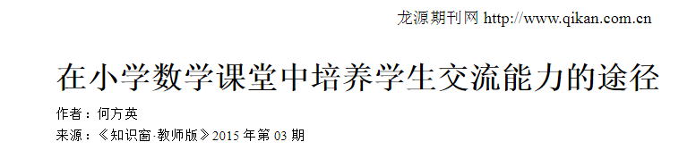 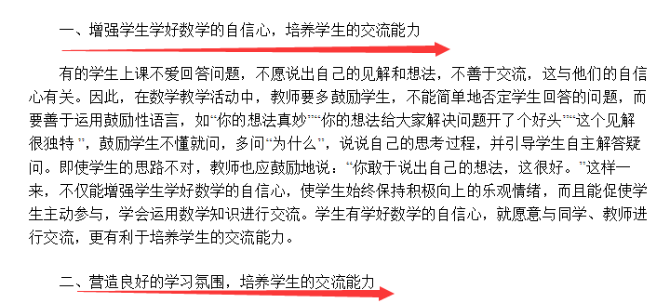

**【学习反思】**

一、培养合作意识，交流欲望

1、勇于交流。由于不少学生存在着害怕出错的心理，在合作交流时往往只是个别同学唱主角，多数学生只是凑热闹，教师应尽量鼓励学生勇于交流，积极参与，乐于合作。

2、乐于倾听。合作交流中应培养学生互相尊重，乐于倾听，有序地参与合作交流，避免出现你争我抢的失控场面。

3、敢于质疑。引导学生合作交流，不注意正确的方法，就会出现人云亦云，少数人参与，多数人旁观的现象。因此，要不断地培养学生敢于质疑的品质，在交流中敢于提出不同的问题，提高交流质量。

4、善于发现。发现有利于培养学生的探索能力，促进生自主学习。合作交流过程中，要努力引导学生善于发现小组同学的可取意见，独到的见解。教师应深入提供适当的帮助和指导，选择学生中有价值的问题或意见，引导学生展开讨论，以寻求问题的答案。

二、科学设计，合理组织学习小组

1、认真组建。每小组的人数要适当，要根据学生的知识基础、兴趣爱好、学习能力、心理素质等方面分组。各组间应无明显差异，力求均衡，便于公平竞争。这样学习小组的编排方式能够保证不同水平、不同性别、不同兴趣爱好的人共同分享、取长补短。

2、小组人员明确分工。

三、选择恰当的时机，组织合作交流

1、不能独立解决或完成时，开展合作交流

教学中，往往会遇到学生不能独立解答的问题，这时组织学生合作交流，不仅能激发学生强烈的求知欲，更能促使他们感受个人与集体的关系，从而产生个体学习的动力。

2、在教学重难点处，组织合作交流

教学过程中如何很好突破重难点，是教学成功的关键，也是扫除学生学习障碍的关键。往往在教学重点和难点地方，组织学生合作、交流，不仅能攻克教学的重点和难点，更能有效地发挥学生的主体作用，调动学生学习的积极性。

3、问题解决需要考虑多种因素时，组织合作交流

有时由于学生个人认识问题的局限性，仅靠一个学生往往回答不全面，这时也可以采取小组合作学习的形式，让组内的几个成员发表意见，通过有意义的协商和共享，并不断从别人的发言中受到启发，从而对问题认识更加全面。

4、可能出现多种想法时，组织合作交流

新教材的学习内容，为学生提供了更广阔的学习空间和思维领域，对于一些开放型的学习内容，最好通过合作交流来实现以对知识的探究。

四、师生合作与生生合作并重

总之，合作学习是一种科学有效的学习的方法，是课程改革以后使用最多的一种学习方法，其效果也非常好。教师力求在课堂中通过合作学习这一环节来活跃课堂气氛，让学生各抒己见，取长补短，促进学生对知识与技能的掌握。

**【阅读书目】**

 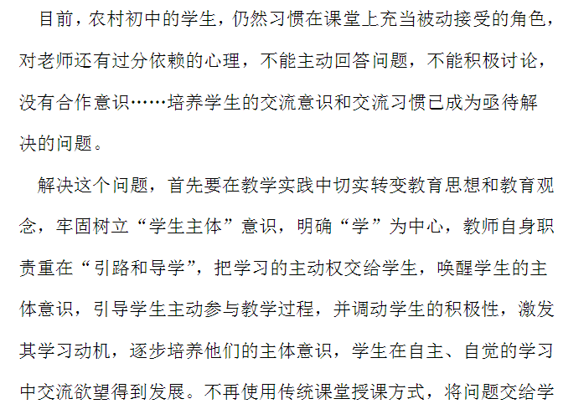**【学习反思】**

现在的学生大多处于三口之家，他们是家里的小公主或小皇帝，过着衣来伸手，饭来张口的日子；再就是有的学生是留守学生，父母常年在外打工，由爷爷、奶奶或外公、外婆照顾，处处唯我独尊，心理像鸡蛋壳一样脆弱，很难与别人融洽相处，容易使人产生反感。

　　现在的学生多是网络一族，他们的效仿能力是很强的。他们不光能模仿别人好的言行，还能模仿不好的言行，电视上的打打杀杀，电脑里的反恐游戏，报刊等对社会暴力事件的真实记录和报道，渲染的是暴力的“魅力”所在，给学生树立了另类的“榜样”，并且无意识的给了学生一种不良心理暗示，使学生成了武力和暴力的欣赏者、崇拜者，直接影响到学生的人际关系，这是学生人际交往能力差的直接原因。

　　对人际交往能力差的学生，我们进行了调查了解，结果发现，这些学生的家庭比较复杂：有的是单亲家庭，这些孩子因为失去的爱太多了，扭曲了他们的心灵；有的是组合家庭，因为家庭成员之间没有血缘，缺少真诚和信任；有的是留守学生隔代抚养，衣食无忧，却放任自流，有的留守学生是寄养他家，总觉得寄人篱下，委曲求全；而有的家庭虽完整，但父母对孩子太溺爱；还有一种情况就是父母长期感情不和，父母之间的唇舌之战、武力战争频繁暴发，孩子生活在家庭暴力的阴影中，以上种种家庭状况都给孩子的心理带来了不同程度的压力和负面影响，他们的情绪很不稳定，也不善于同他人交流沟通。这在很大程度上就非常自然地形成了孩子的一种“攻击型人格”。在日常生活中，他们缺乏与人沟通的勇气和与人交往的策略，经常就会出言不逊，甚至用拳头、棍棒、凶器等来保护自己，用拳打脚踢、刀棍相接等方式来发泄情感，释放长期以来的压抑，从而得到他们心理上的暂时平衡。从这个角度出发，家庭的影响也是学生人际交往能力差的直接原因。

　　那种“一俊遮百丑”的应试教育，不光扼杀了学生的自尊心和自信心，也让老师成了素质教育的牺牲品，这是学生人际交往能力差的主要原因。

　　许多教育专家一致认为：如果学校一味地强调学生的文化成绩，而不重视学生的个性特长，即使有教育成果，也是残缺的。其实，人际交往能力差的学生也并非一无是处，如果我们能时常想想“尺有所长，寸有所短”的道理，在生活上关心他们；在学习上帮助他们；在情感上关爱他们；在心理上疏导他们；在适当的时候给他们一米阳光，让他们也灿烂一下，他们的人际交往能力就会得到慢慢培养。

**【阅读书目】**

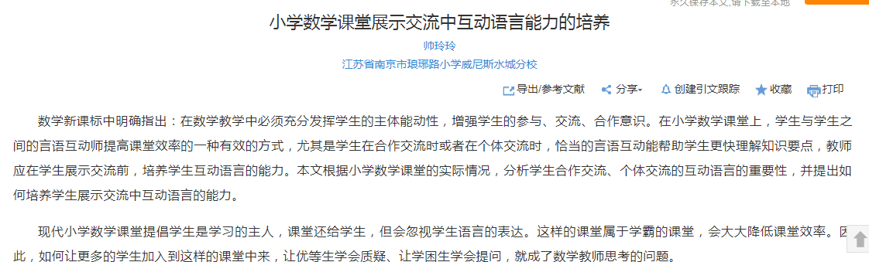

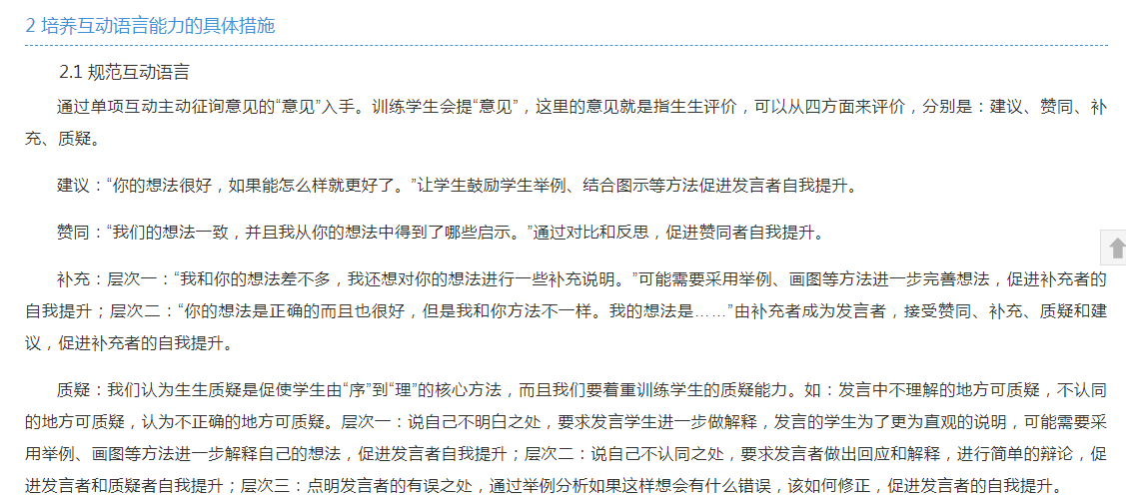 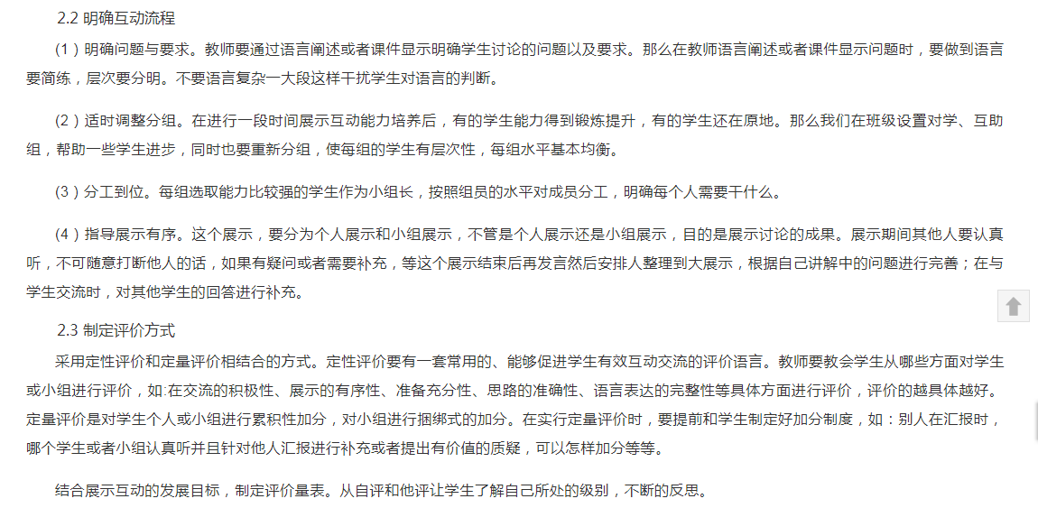**【学习反思】**

课堂交流离不开语言表达，如果课堂交流出现问题，可能就是学生表达出现了问题，所以，在培养学生有效课堂交流时，可以从表达规范、方法入手，同时采取有效的评价，及时巩固有效的交流，避免无效交流，提高课堂交流的质量。

**【阅读书目】**

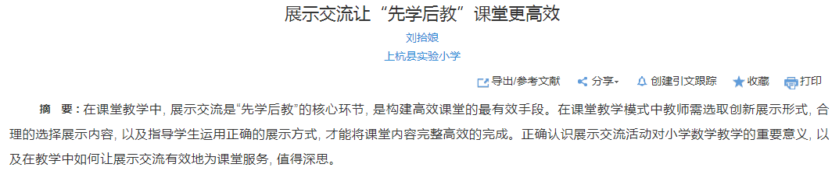 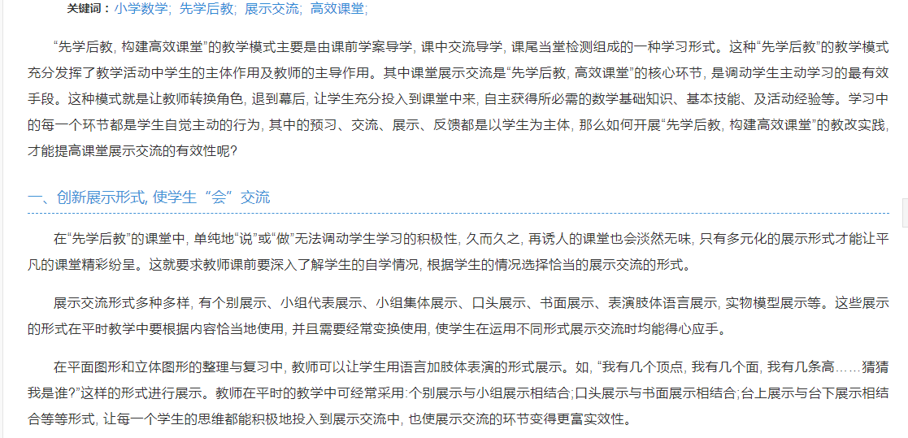 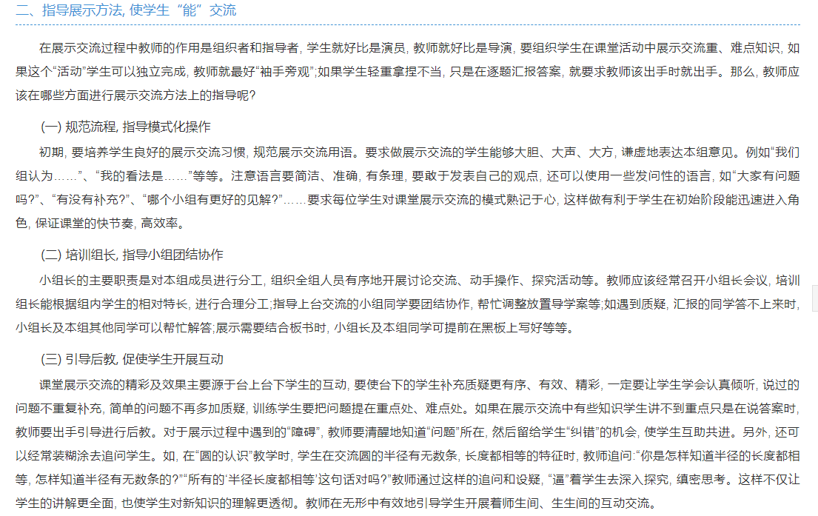

**【课堂研究】**

教学片断

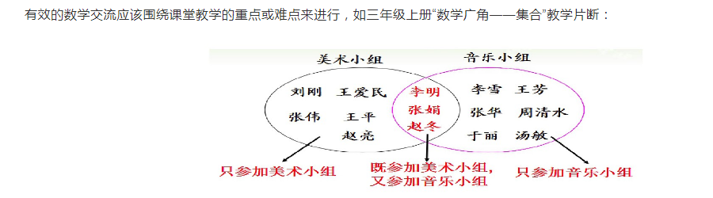

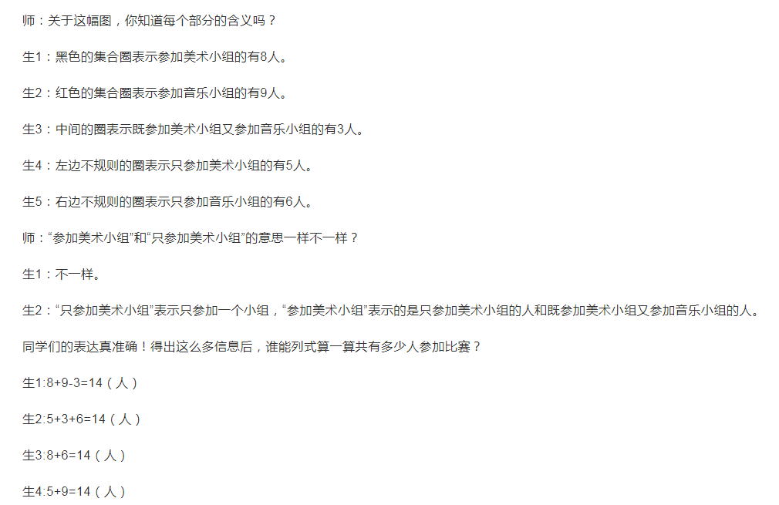

**教学反思：**让学生说出集合图中各部分的含义是本节课的难点所在，通过交流使学生充分认识到集合图的优势：清楚地表示出各部分的数量。在理解图意的基础上分析数量关系，解决问题，提升数学素养。